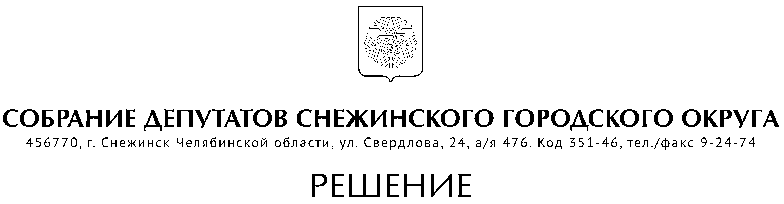

от 20 апреля 2017 года № 46

г. Снежинск
Челябинской области

О внесении изменений в решение
Собрания депутатов города Снежинска
от 28.06.2016 г. № 74

В соответствии с Порядком уведомления о фактах обращения к отдельными категориям лиц с целью склонения их к совершению коррупционных правонарушений, утвержденным решением Собрания депутатов города Снежинска от 28.06.2016 г. № 74, руководствуясь Уставом муниципального образования «Город Снежинск», Собрание депутатов города Снежинска

РЕШАЕТ:

1. Внести в решение Собрания депутатов города Снежинска от 28.06.2016 г. № 74 изменения, согласно Приложению.

2. Настоящее решение подлежит официальному опубликованию.

Председатель Собрания депутатов
Снежинского городского округа О. П.Карпов

Приложение
к решению Собрания депутатов
Снежинского городского округа
от 20.04.2017 г. № 74

Изменения

в решение Собрания депутатов города Снежинска от 28.06.2016 г. № 74

- пункт 2 изложить в следующей редакции:
«2. Установить, что:
1) Уведомление председателю Собрания депутатов Снежинского городского округа представляют:
- глава города Снежинска;
- заместитель председателя Контрольно-счетной палаты города Снежинска;
- муниципальные служащие Собрания депутатов Снежинского городского округа;
- депутаты, осуществляющие свои полномочия на освобожденной, а также на не освобожденной основе;
- лица, замещающие должности в Собрании депутатов, не отнесенные к должностям муниципальной службы.
2) Уведомление председателю Контрольно-счетной палаты города Снежинска представляют:
- муниципальные служащие Контрольно-счетной палаты города Снежинска;
- лица, замещающие должности в Контрольно-счетной палате города Снежинска, не отнесенные к должностям муниципальной службы.
3) Уведомление в отдел кадров администрации города Снежинска представляют:
- муниципальные служащие администрации города Снежинска;
- лица, замещающие должности в администрации города Снежинска, не отнесенные к должностям муниципальной службы;
- руководители органов управления администрации города Снежинска, города Снежинска, имеющие статус юридического лица;
4) лица, замещающие должности в органах управления администрации города Снежинска, имеющих статус юридического лица, не отнесенные к должностям муниципальной службы Уведомление представляют руководителю соответствующего органа управления администрации города Снежинска».

Глава Снежинского городского округа И. И. Сапрыкин

СОГЛАСОВАНО:

Заместитель председателя Собрания
депутатов Снежинского городского округа А. Г. Ремезов

Руководитель аппарата
Собрания депутатов А. М. Третникова

Рассылка:

Администрация
Газета
ОК

Канищева Е. Г.

